PEDIDO DE PROVIDÊNCIA Nº____________/2025

Senhor Presidente

Senhores Vereadores

O Vereador que a este subscreve solicita ouvida Casa, que seja enviada correspondência ao Exmo. Sr. Prefeito JEFERSON DOUGLAS SOARES ESTANISLAU, solicitando providencias junto à Secretaria de Meio Ambiente e ou órgão competente, que seja efetuada MANUTENÇÃO DA PRAÇA LUIZ FARNETTI NO BAIRRO VÁRZEA.

JUSTIFICATIVA: A área da Praça em referência está tomada de mato, sem nenhuma estrutura. Faz-se necessário a manutenção total da Praça adequando-a para a frequência da comunidade.

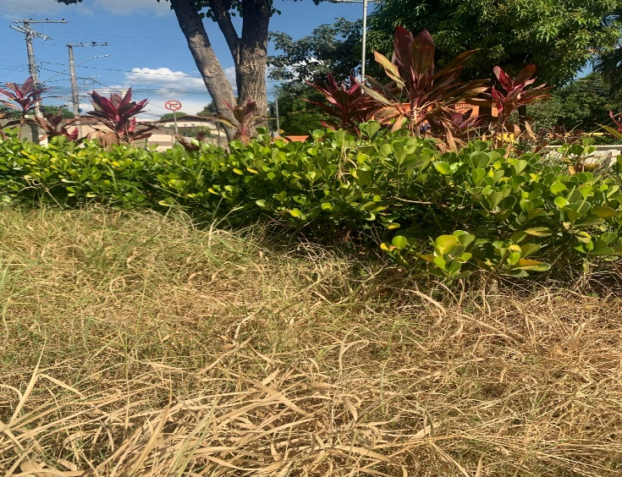


Sete Lagoas, 11 de março de 2025

TÉO DA EQUOTERAPIA – SGT GONZALEZ
VEREADOR – PODEMOS

